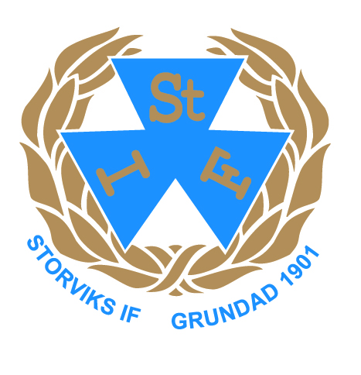
Storviks IF

Storviks IF är från och med i år ett nytt lag som har starta från grunden med gamla spelare som kommit tillbaka och nya spelare inför året. Anledningen till nystart var att föregående styrelse och spelare inte ville vara kvar och de ville göra något nytt samt att det fanns en hel del olika uppfattningar om hur fotbollen skulle vara i Storviks IF.
Ledarstaben är ny tillsatt med gamla och nya ledamot med denna rollfördelning nedan.

Styrelsen 2013 består av:

Ordförande: Benny Pettersson 0290-32301 & 070-3115466
Sekreterare: Rose-Marie Larsson
Kassör: Monica Ahlin 0290-10835
Ungdoms ansvarig: Pär Adeen 070-6162153
Sponsor ansvarig: Anders Wikholm 073-2567103
Sektionsmedlemmar: Fredrik Lundmark, Bo Johansson (0703389337), Urban Strandberg
Tränare A-laget: Johan Norman 070-6525956
Biträdande tränare: Anders Storm 073-0446673
Lagledare: Kalle Jonsson 073-5765123 (Tar hand om bensinkvitto, ersättning, massör ect)
Spelarrepresentant: Dennis Prim 073-0319026
Material ansvarig: Jocke Larsson 070-5098457 m.fl ingående.

Om spelartruppen

Vi har just nu en trupp på 22 spelare på pappret och jobbar ständigt med att fylla på A-laget. Vår spelide har spelarna fått varit med och bestämma och diskutera samt framförallt praktisera. Vi bygger laget gemensamt!
Spelide och regler m.m ska varje spelare ha fått ut i pappersform för att ta del av vad varje position ska tänka på och hur vi vill spela fotboll. Individuella samtal med varje spelare sker minst två gånger per säsong för att nå nya mål med varje spelare.

Verksamheten

Vi arbetar för tillfället med att utveckla all områden med sponsorer, matchkläder, träningsläger, spelare, plan, ekonomi och framförallt allas välmående inom laget mm. Vi har dessutom ett samarbete med Åshammar som gynnar båda lagen med spelare och träningar tillsammans. Vi tränar just nu tisdagar 18.00 i Parkhallen och fredagar på Jernvallen 20.15. Därefter kommer vi att ha träningar tillsammans med Åshammar på Hästskovalen.
Efter att vår plan blir spelklar kan vi träna tisdagar och torsdagar 18-20.

Ledarnas filosofi

Att alla ska få spela och tycka att de utvecklas i laget och personligen.
Att Storviks IF fotboll blir ett schyst gäng som alla kan platsa i oavsett vart man är ifrån och vilken kvalité man än har.

Regler bör alla känna till: http://fogis.se/domare/regelsupporten/

Policy

- Vi följer fotbollens regler och respekterar domarens beslut.

- Vi uppmuntrar till schyst spel.

- Vi hejar på och stöttar vårt eget lag och hånar inte motståndarna.

- Vi hälsar på varandra före matchen och tackar motståndare och domare efter matchen.

- Vi har god stil på och utanför planen.

6. Som förälder/anhörig talar vi aldrig illa om ledare, motståndare
eller domare.

7. Vi använder ett vårdat språk.

8. Vi arbetar för att hålla fotbollen drog- och dopningsfri

9. Man meddelar senast 12 samma dag som träningen är om man inte kan delta, böter 50kr.

10. Vi ersätter för bilkostnader till och från träning och erbjuder skobidrag, rabatt på Intersport. (Lagledare)

11. Under träningen säger man vad man har på hjärtat och stöttar varandra.

12. Tränar man 3 av 6 träningar får man spela match.

13. Snackar man till sig kort blir man borttagen från planen under match.

14. Vi har roligt tillsammans och alla bidrar med god stämning!

